**Objetivo**

Descubrir y utilizar herramientas de software que se ofrecen en Internet que permitan realizar actividades y trabajos académicos de forma organizada y profesional a lo largo de la vida escolar, tales como manejo de repositorios de almacenamiento y buscadores con funciones avanzadas.

**Introducción**

Hoy en día el uso de un equipo de cómputo se ha vuelto algo cotidiano e incluso necesario para realizar una gran parte de nuestras actividades, es por eso que tener un uso adecuado de las herramientas que nos ofrece esta tecnología es muy importante, en este caso en el desarrollo de un ingeniero para crear nuevas y versátiles soluciones que apoyen y beneficien a la sociedad.

En la realización de trabajos o proyectos se realizan varias actividades donde es importante el uso de la computación aquí están algunas que podemos mencionar:

- Registro de planes, programas y cualquier documento con información del proyecto en su desarrollo y en producción.

- Almacenamiento de la información en repositorios que sean accesibles, seguros y que la disponibilidad de la información sea las 24 horas de los 360 días del año.

- Búsqueda avanzada o especializada de información en Internet.

**Desarrollo**

En esta práctica realizamos varias búsquedas con algunos comandos para mejorar nuestras búsquedas, por ejemplo al agregar un guion corto y una palabra después de este el buscador solo arrojara resultados que no contengan dicha palabra.

Las comillas dobles ("<oración>") al inicio y al final de la búsqueda indican que sólo se deben buscar páginas que contengan exactamente dichas palabras

El símbolo de + sirve para que en la búsqueda se agregue la palabra y encuentre páginas que la incluyan.

Algunos comandos como define: servirán para encontrar definiciones o como site: que te ayudaran a encontrar resultados únicamente de sitios en especifico si es que asi lo deseamos.

~ indica que encuentre cosas relacionadas con una palabra.

.. sirve para buscar en un intervalo de números, en este caso de años.

Filetype: sirve para encontrar resultados de un tipo de archivo en especifico como puede ser un documento PDF, intittle: y intext: sirven para encontrar palabras dentro del titulo o del texto respectivamente.

Después venían ciertas cosas que realizaba google, como operaciones matemáticas, conversiones o incluso graficas en 2D.

Por ultimo venia como utilizar google académico y como podíamos filtrar sitios con solo cierto autor con el comando autor:

**Resultados.**

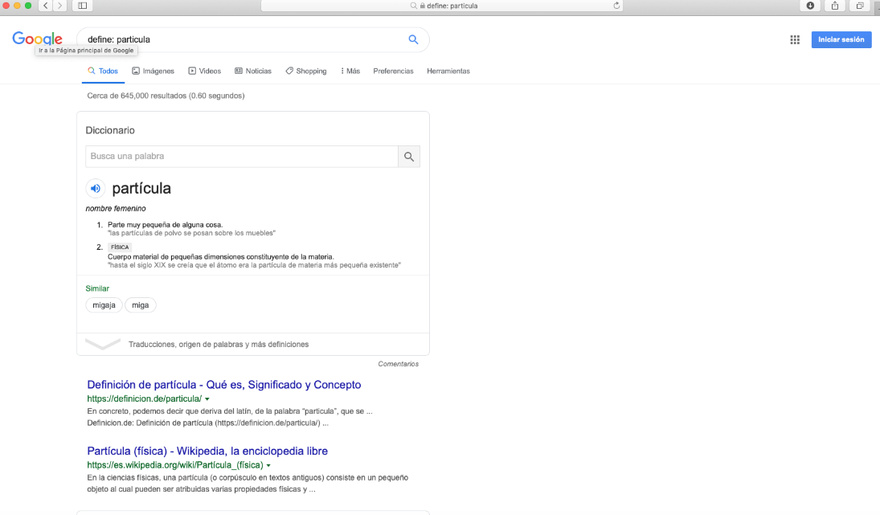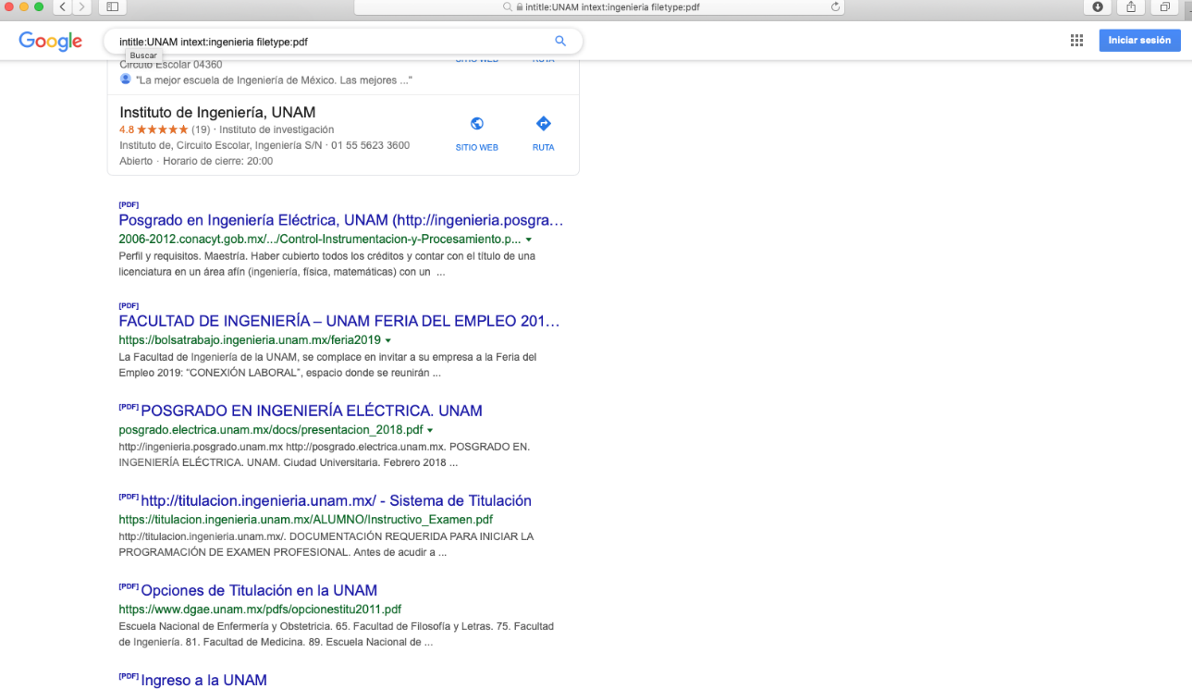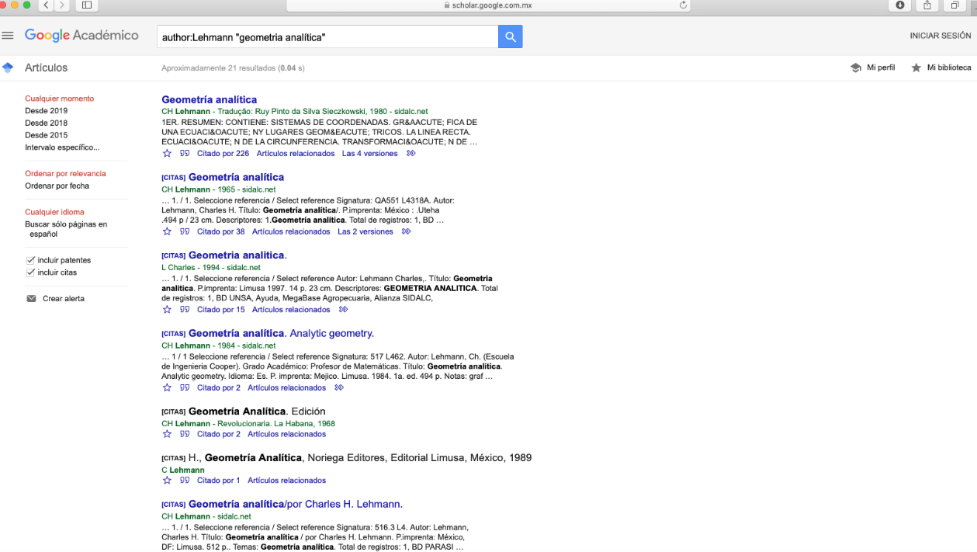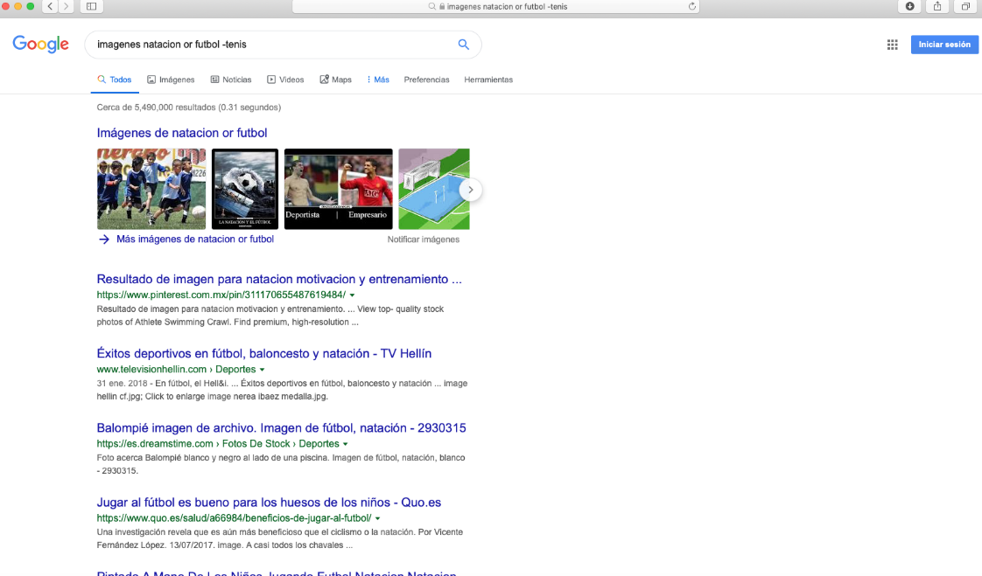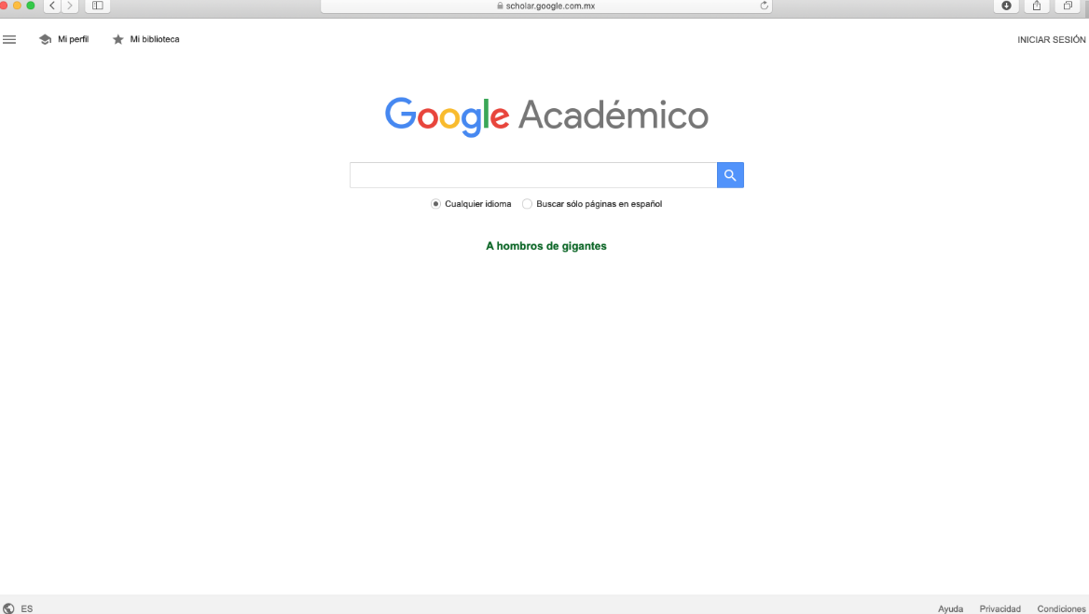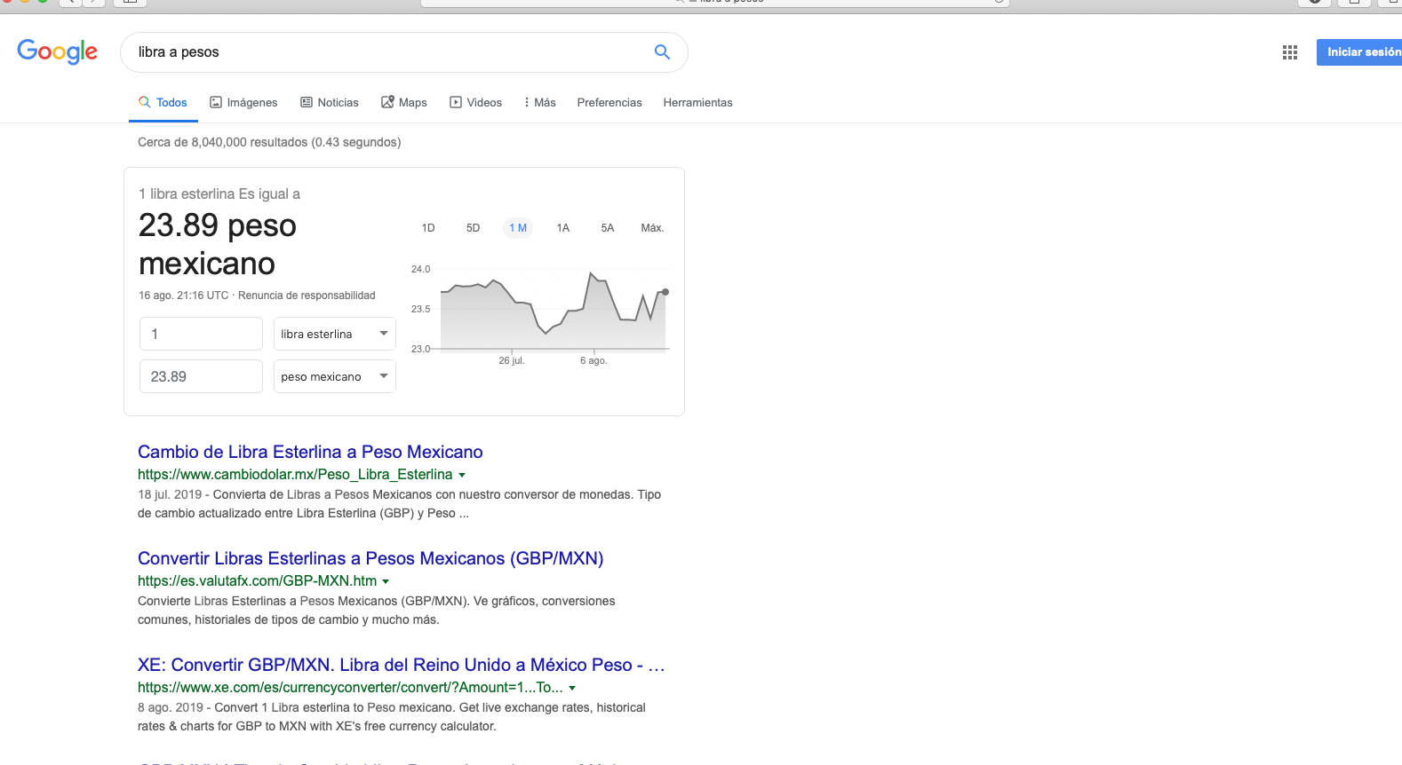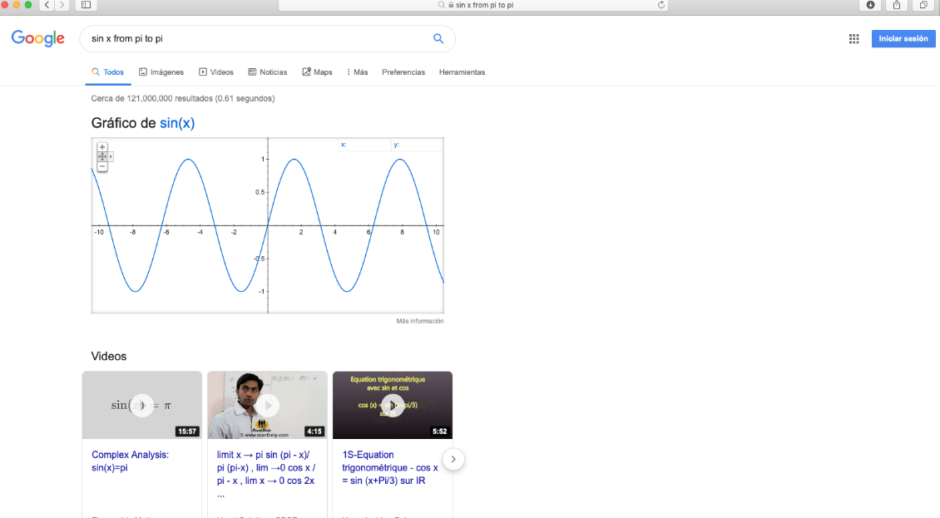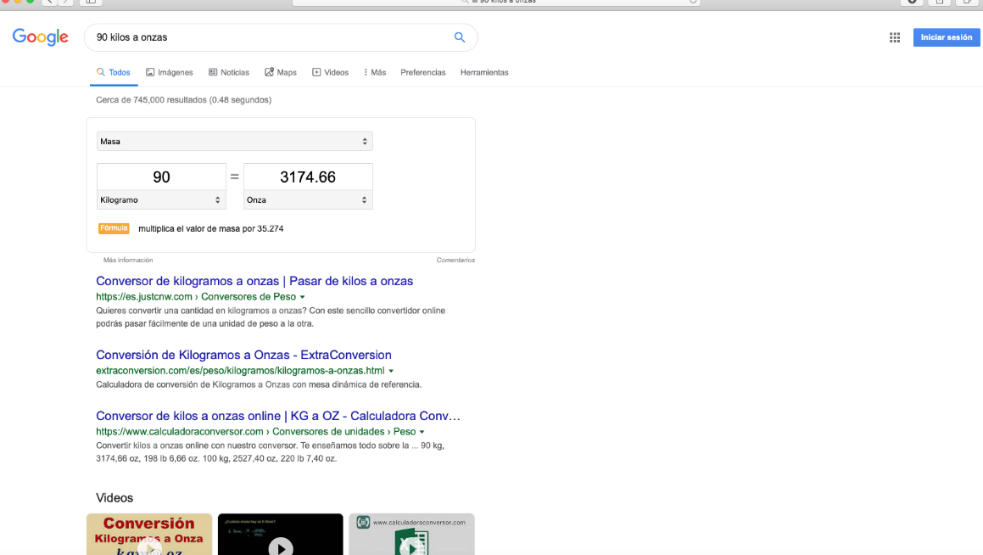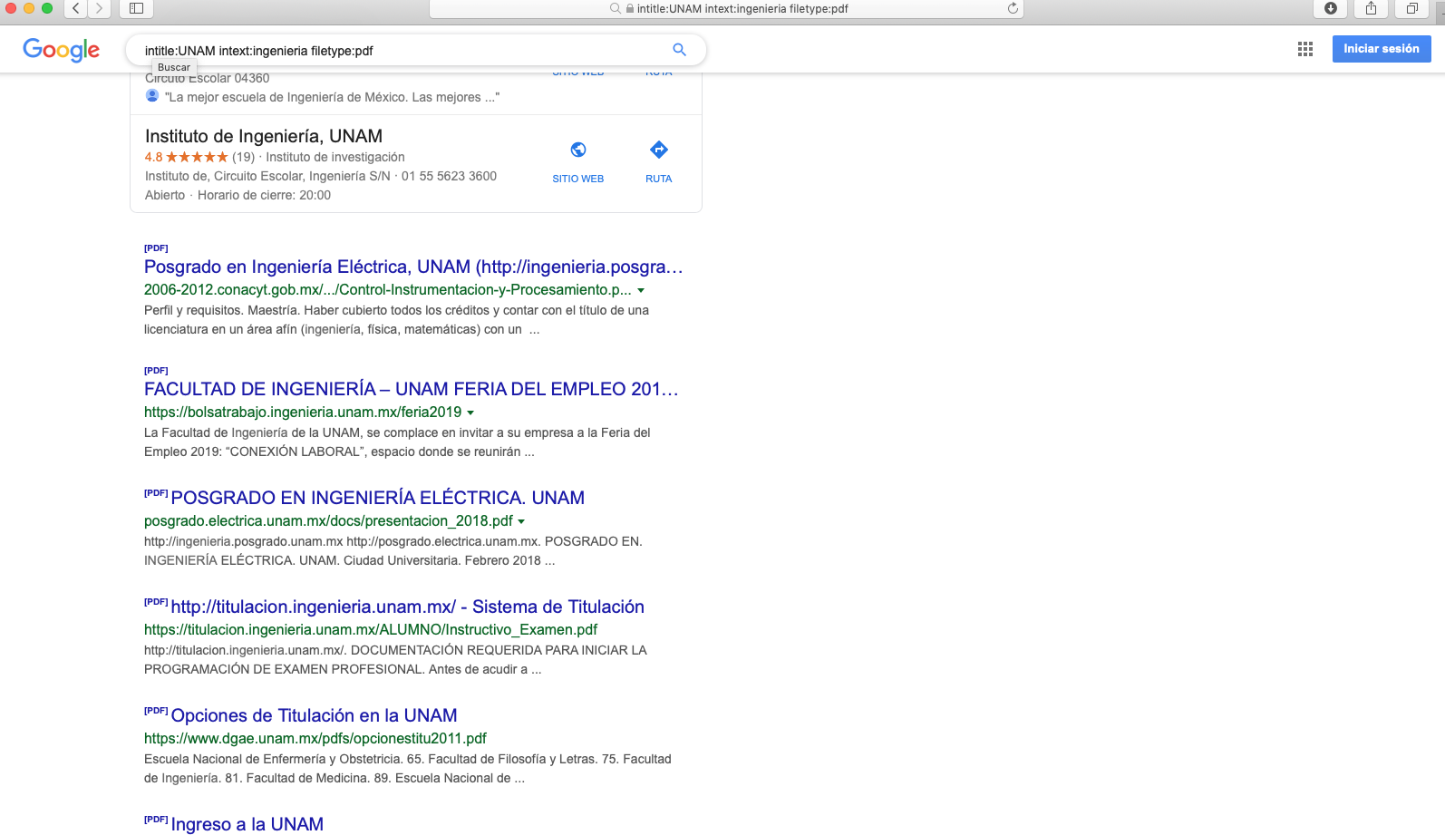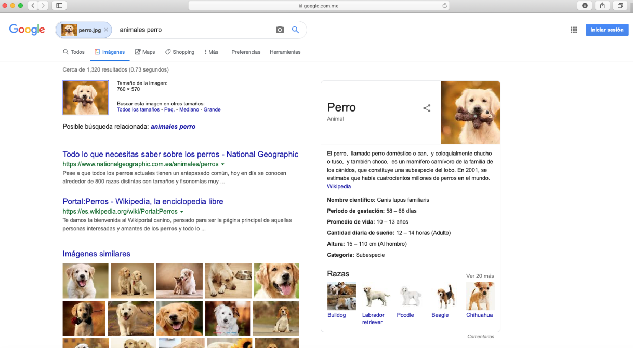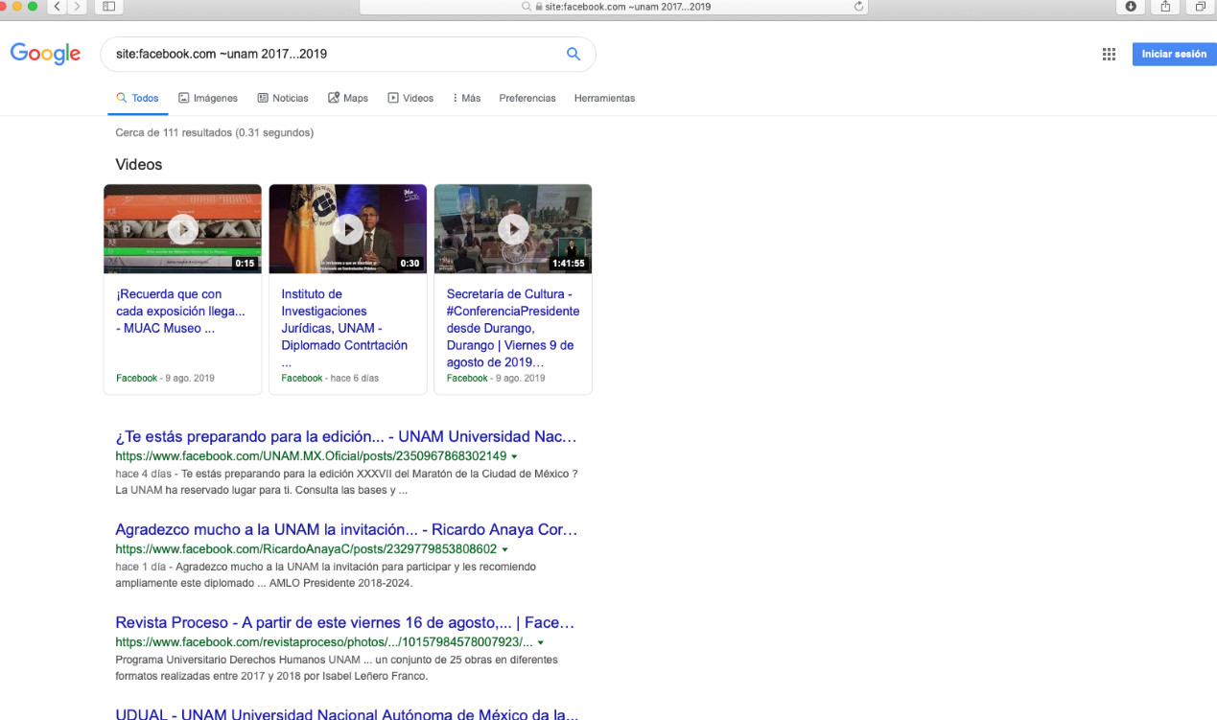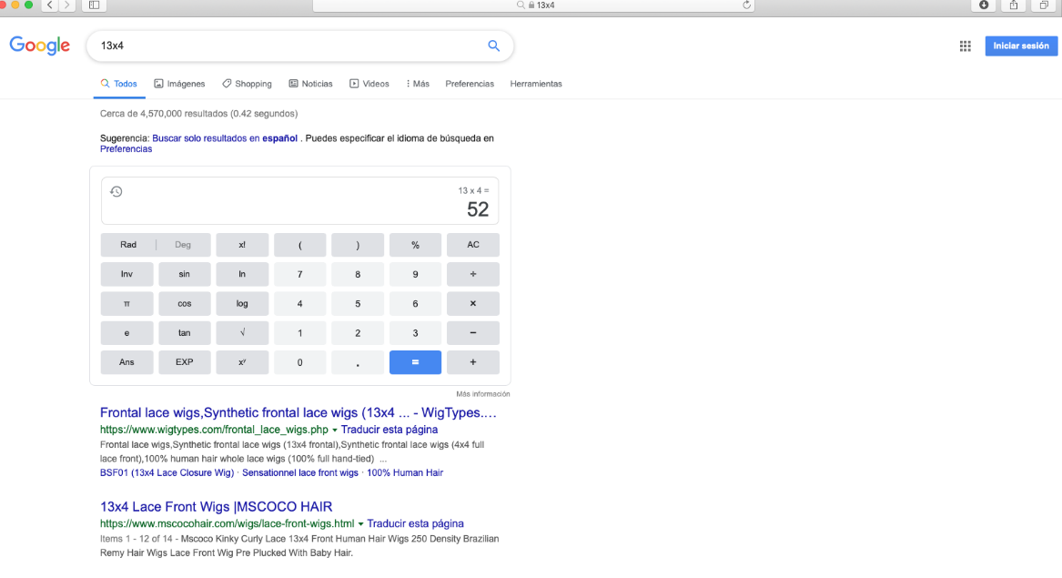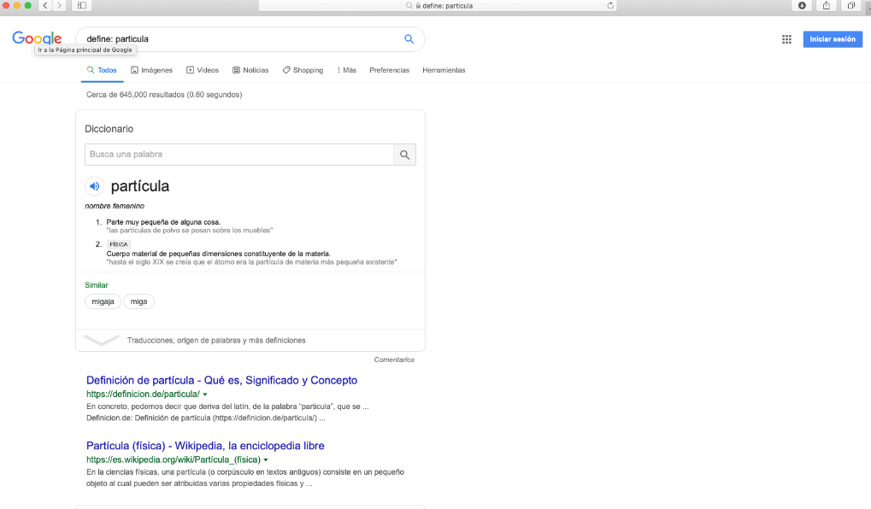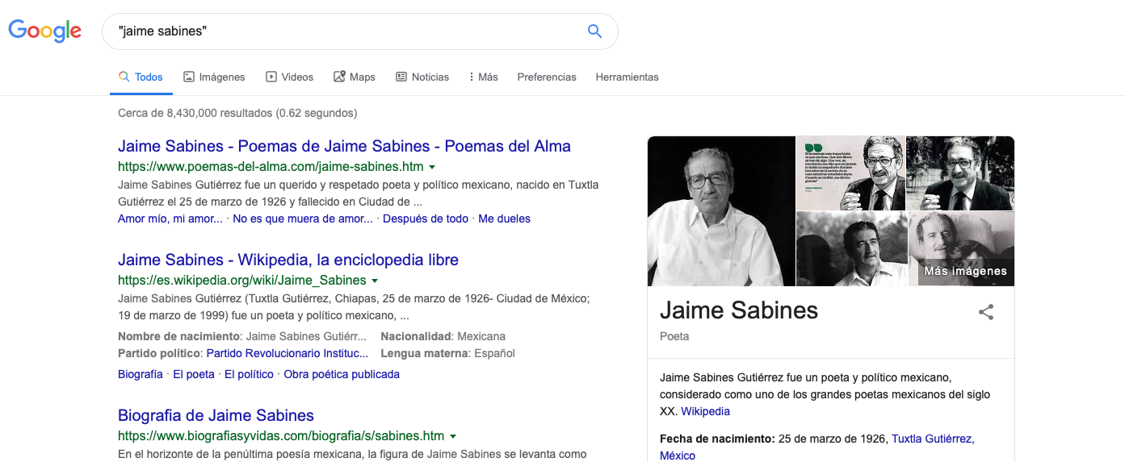

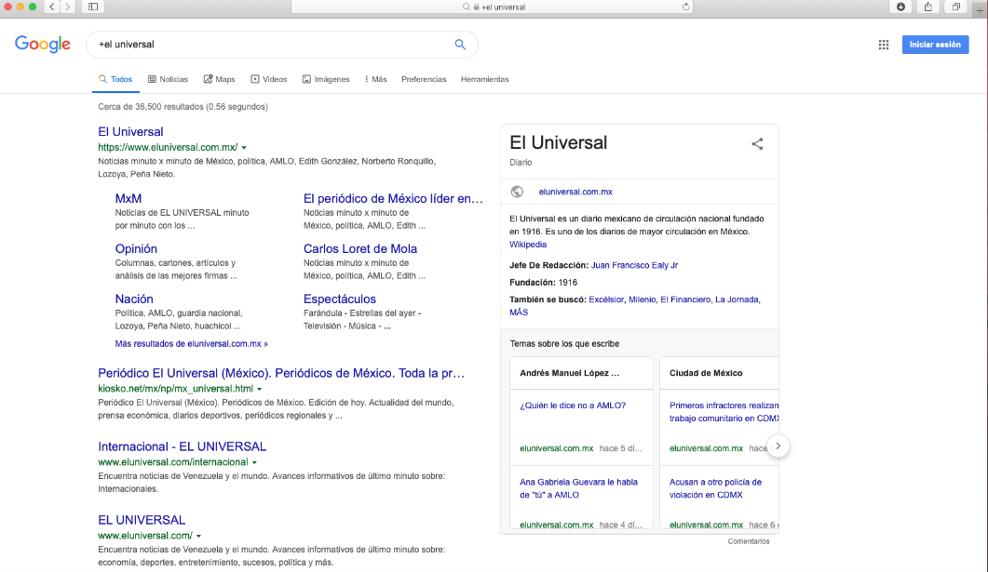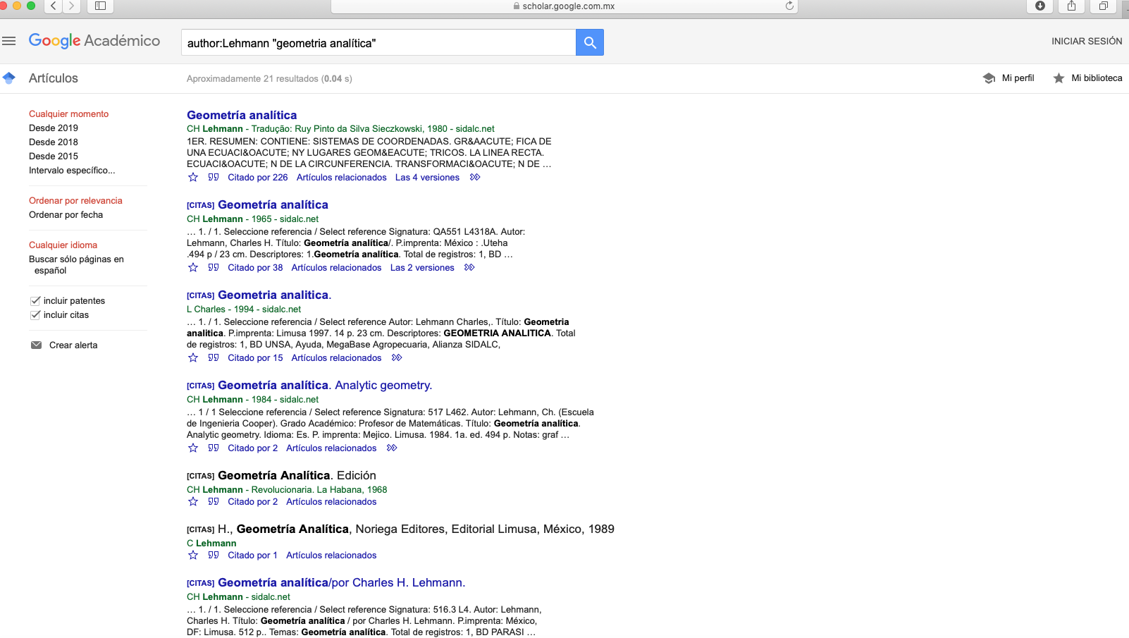

**Conclusión**

Las funciones avanzadas son una herramienta importante no solo para realizar más fácilmente un trabajo sino para que este trabajo sea más profesional, el manejo correcto de estas así como los repositorios de almacenamiento facilita la labor de investigación o la realización de tareas y trabajos de una manera más organizadas, conocer estas dos se va a traducir en un desarrollo más eficaz a la hora de realizar actividades.

Esta práctica es la base para saber como buscar o filtrar información que nos vaya a ser útil no solo en prácticas posteriores de laboratorio, también para cualquier otro trabajo que se nos presente adelante.